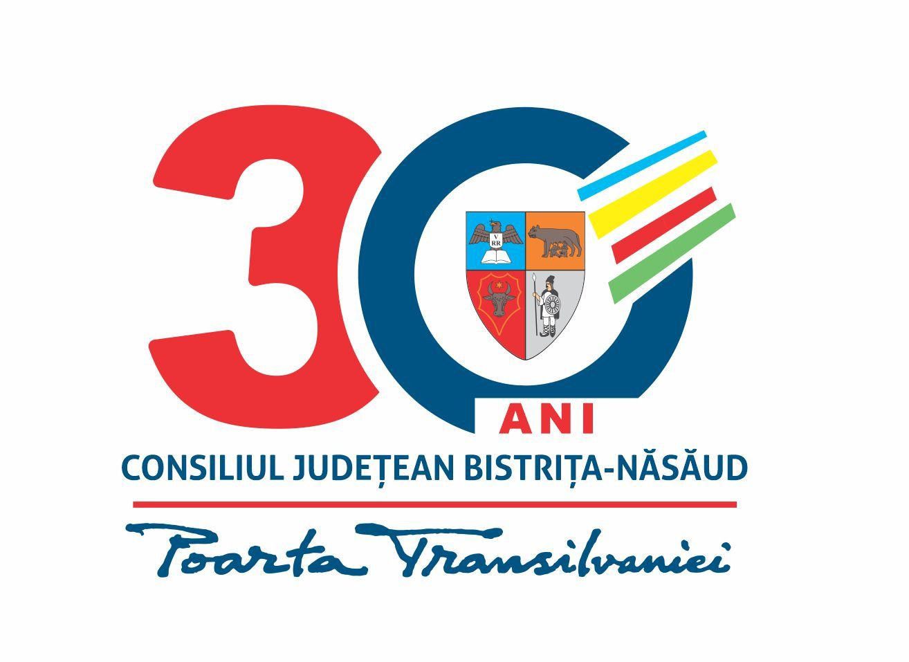
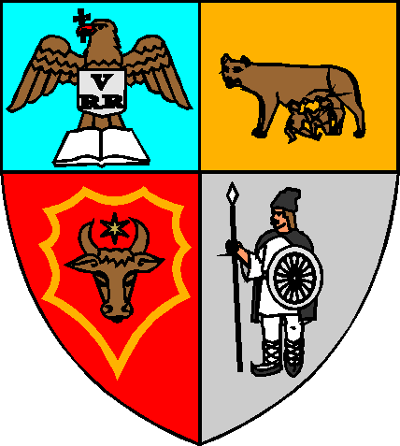
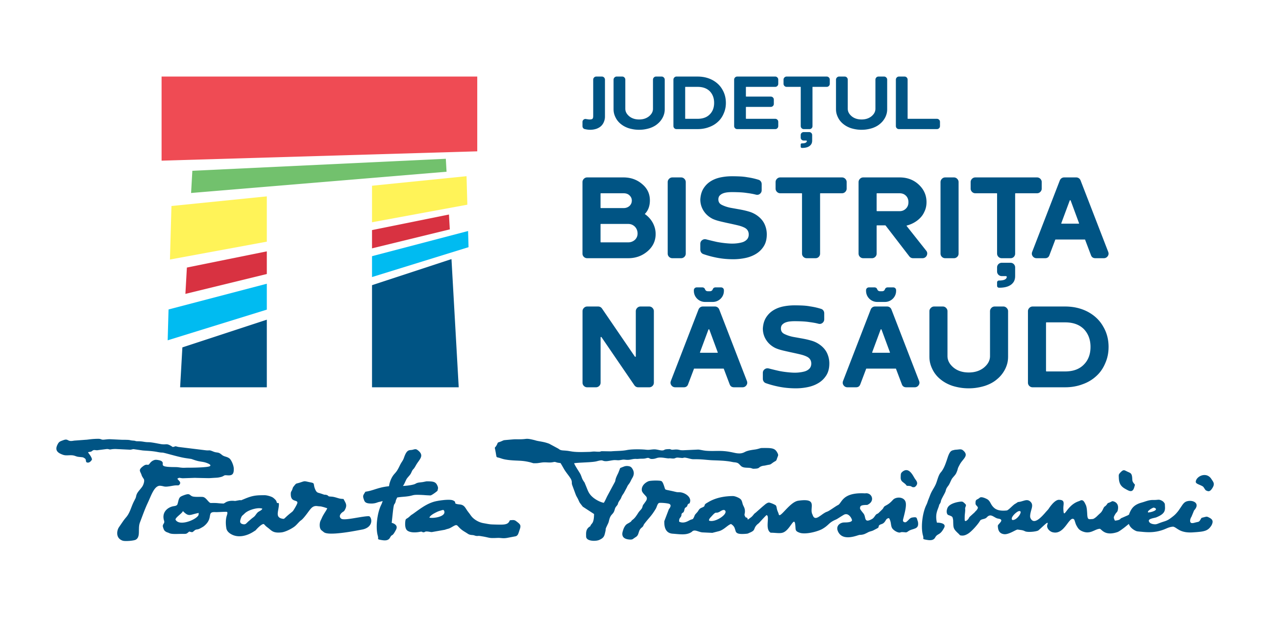

ROMÂNIA
CONSILIUL JUDEȚEAN BISTRIȚA-NĂSĂUD
________________________________________________________________________________________________________________________
CIF: 4347550, Municipiul Bistrița, Piaţa Petru Rareş, Nr.1, CP.420080, Tel:(40) 263/213657, Fax: 0263/214750, www.portalbn.ro, E-mail: cjbn@cjbn.ro

COMISIA DE CONCURS
Nr. 19873/01.09.2022
ANUNŢ
privind rezultatul probei scrise la concursul de recrutare organizat pentru ocuparea funcţiei publice de execuție vacante de consilier juridic, clasa I, grad profesional superior la Compartimentul juridic, coordonare consilii locale, Direcția juridică, administrație locală din cadrul aparatului de specialitate al Consiliului Județean Bistrița-Năsăud

Având în vedere prevederile art.60 alin.(2)-(3) și art.67^1 din Hotărârea Guvernului nr.611/2008, cu modificările şi completările ulterioare, comisia de concurs comunică rezultatul probei scrise, după cum urmează:

Nr.crt. | Numărul de înregistrare atribuit dosarului de înscriere la concurs | Punctajul obţinut la proba scrisă | Rezultat  probă scrisă
1. | 18304/10.08.2022 | 6 puncte | respins

- Candidatul nemultumit de rezultatul obţinut poate formula contestaţie în termen de cel mult 24 ore de la data și ora afișării rezultatului probei scrise, sub sancţiunea decăderii din acest drept, conform art.63 din HG nr. 611/2008 privind organizarea şi dezvoltarea carierei funcţionarilor publici, cu modificările şi completările ulterioare, care se depune la sediul Consiliului Judeţean Bistriţa-Năsăud, Municipiul Bistrița, Piaţa Petru Rareş, nr.1, respectiv până la data de 02.09.2022 ora 13:30.
- Afişat astăzi, 01.09.2022 ora 15:35 pe site-ul autorității www.portalbn.ro – Secțiunea Despre instituție - Carieră - Anunțuri de recrutare Consiliul Județean Bistrița-Năsăud - Concurs/examen în desfășurare – Concurs de recrutare pentru ocuparea funcției publice de execuție vacantă de consilier juridic, clasa I, grad profesional superior - Compartimentul juridic, coordonare consilii locale și la avizierul Consiliului Judeţean Bistriţa-Năsăud, Municipiul Bistrița, Piaţa Petru Rareş, nr.1 .

Secretar Comisie de concurs: Rais Daniela-Maria, consilier principal

